ТЕМА: «ТРАНСФОРМАЦІЯ КОМАХ АБО ПТАХІВ В АБСТРАКТНУ КОМПОЗИЦІЮ. »
Мета: ознайомити студентів з основами біоніки,розширити знання про біоформ; розвивати асоціативно-образне мислення, уяву, фантазію, пам’ять, художній смак.
Завдання:
– сформувати у студентів способи реалізації цього завдання;
– забезпечити студентів набором знань, які вони здатні використовувати в їхній майбутній діяльності.
- спонукати студентів до креативної подачі матеріалу та вміння презентувати свою роботу.
Проєктна проблема. Абстракціонізм існує нарівні з усіма іншими формами мистецтва і, більш того, виходить на особливі позиції завдань вступних випробувань при вступі до освітні установи на архітектурно-дизайнерські спеціальності. Як перевірки креативних можливостей абітурієнта випробування абстракцією досить продуктивно тому яскраво виявляє творче мислення, композиційні знання і вміння висловити тему в ускладнених умовах заборони на впізнавані форми навколишнього світу.
Суть завдання.
- Проаналізувати поданий матеріал лекції, та створити абстрактну композицію на тему: «трансформація комах або птахів в абстрактну композицію ». (Рис.1)
- Роботу виконати у різних техніках : папір формату А4 (210 х 297), олівці (кольорові)гелеві ручки (кольорові), гумка, фарби акварельні, гуашеві, пензлики, палітра, склянка.
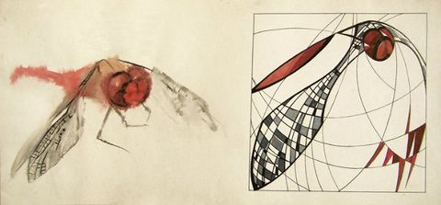
Рис.1

